В 2017 году в техникуме стартовал новый проект на основе программы первичной профилактики ВИЧ/СПИД и рискованного поведения «ЛадьЯ» (в ладу с собой).
Название программы ассоциируется с состоянием внутренней гармонии, пребыванием человека в ладу с собой, другими людьми и миром.
Программа направлена на формирование духовно-нравственных ориентиров, способности сопротивляться злу, актуализации доброго начала, развития духовно-нравственного потенциала.
Программа основана на следующих принципах:
- Принцип терпимости к религиозным и мировоззренческим убеждениям участников группы.
- Принцип мотивационной готовности.
- Принцип целостности материала.
- Принцип учета возрастных особенностей.
- Принцип от других к себе.
- Принцип приоритета развития над обучением.
- Принцип перехода от осознаваемых проблем в отношениях с миром, другими людьми и самим собой к менее осознанным этическим и духовным проблемам.
Принцип учета особенностей естественной группы.
Задачи:
а) формирование представлений об этических жизненных ценностях; создание условий для усвоения этих представлений; развитие стремления опираться на них при осуществлении жизненных выборов.
б) информирование о ВИЧ-инфекции и сопряженных с ней проблемах.
в) формирование психологической компетентности, которая является важным ресурсом духовно-нравственного роста.
В настоящее время программа применяется в 10 регионах РФ, в том числе в Брянске, Оренбурге, Санкт-Петербурге, Калининграде, Липецке, Челябинске, Сургуте, Нижнем Новгороде, Дзержинске, Ростове-на-Дону. Обучение прошли более 8000 подростков. В этих регионах «ЛадьЯ» получила положительный отклик.
Основные блоки (разделы и темы) программы «Ладья».
Мотивационный блок включает темы: «Карта нашего пути», «Счастье».
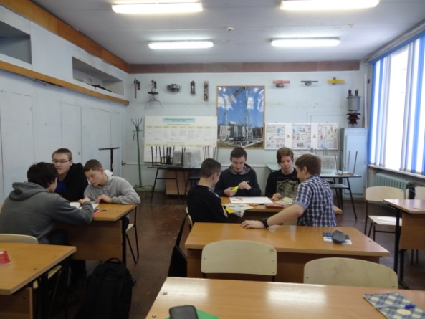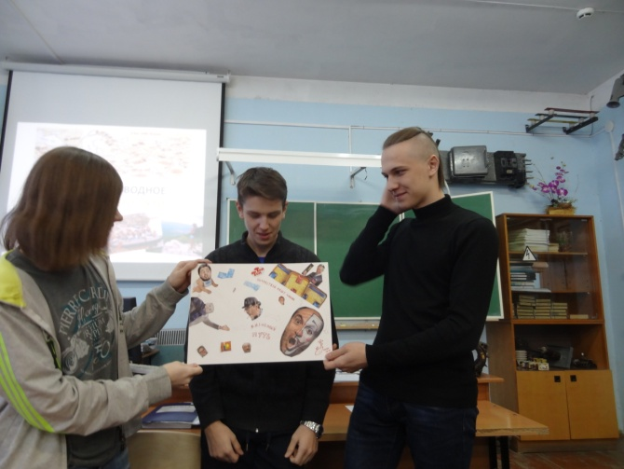
Блок «Я-концепции», общения, любви, дружбы: «Я и моя жизнь», «Мир души», «Общение и дружба», «Ты не один», «Мужчина и женщина», «Любовь», «Семья», «Род», «Культура».
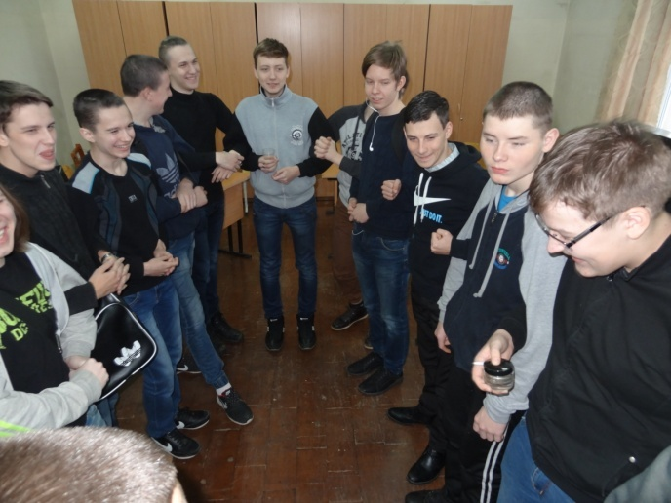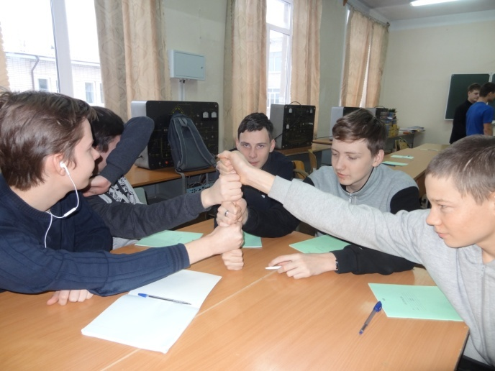
Блок, формирующий нравственные категории: «Жизнь и смерть», «Добро и зло», «Ценности», «Цели и смысл», «Свобода», «Выбор».
Блок, касающийся жизненных кризисов и их преодоления, а также эмоционального стресса: «Здоровье», «ВИЧ\ СПИД», «Толерантность», «Жизнь с болезнью», «Зависимость от ПАВ», «Кризис и выход из него».

В целях наиболее широкого охвата и повышения эффективности программы были запланированы и проведены следующие мероприятия:
- Педагог-психолог Данилова И.А. в 2016-17 г.г. обучалась по программе «Ладья» с получением свидетельства.
- Были проведены занятия «Карта нашего пути», «Счастье», «Общение и дружба» в группах первого курса с целью освоения и отработки предлагаемых технологий во взаимодействии со студентами.
- Программа была представлена педагогическому коллективу на педсовете и на методическом объединении классных руководителей.
- Запланировано и осуществляется обучение студентов 2-3 курсов проведению занятий по программе «Ладья» с первокурсниками в технологии «равный-равному».

